劳务派遣单位备案操作流程
一、在“中国残疾人就业服务平台”选择和派遣公司“劳务派遣证”上业务开展地相对应市一级进行申报。
进入此网址https://www.cdpee.org.cn/，企业登录；登录成功后点击下方人力资源服务机构，进入人力资源机构公示登记。
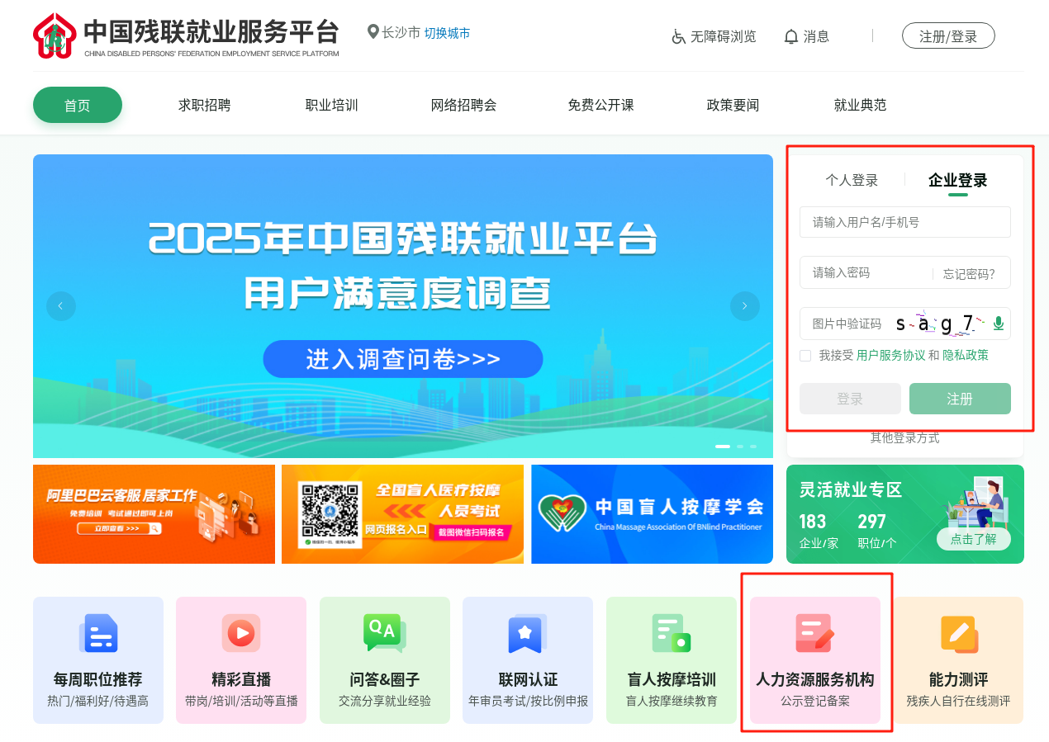
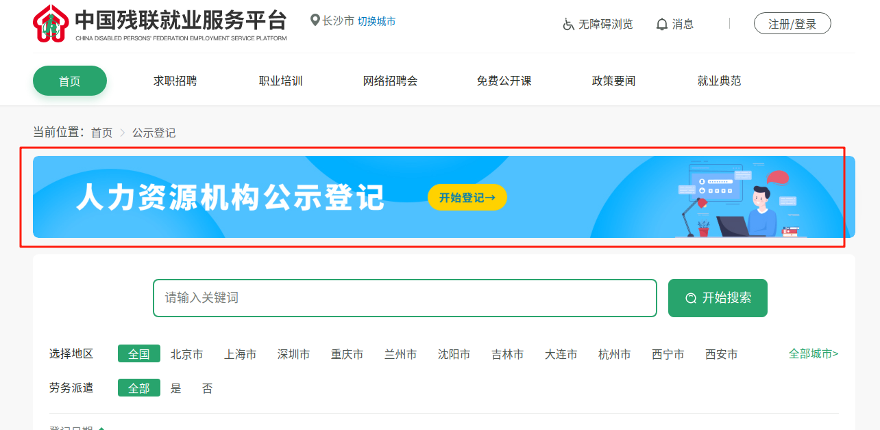

- 如果需要在公司“劳务派遣”业务开展地以外的市开展业务，请联系湖南省人社的人口流动处备案，并提供备案凭证，然后到对应市一级进行申报。

- 请上传截图：“全国人力资源和社会保障政务服务平台——用人单位服务——劳动关系——机构查询——劳务派遣单位查询”对本公司信息包括统一信用代码、公司名称、证件有效期限截图，再进行申报。
进入此网址https://www.12333.gov.cn/portal/service_catalog_unit，登录进入，输入单位信息查询，最后截取如图二的界面大图上传至系统。
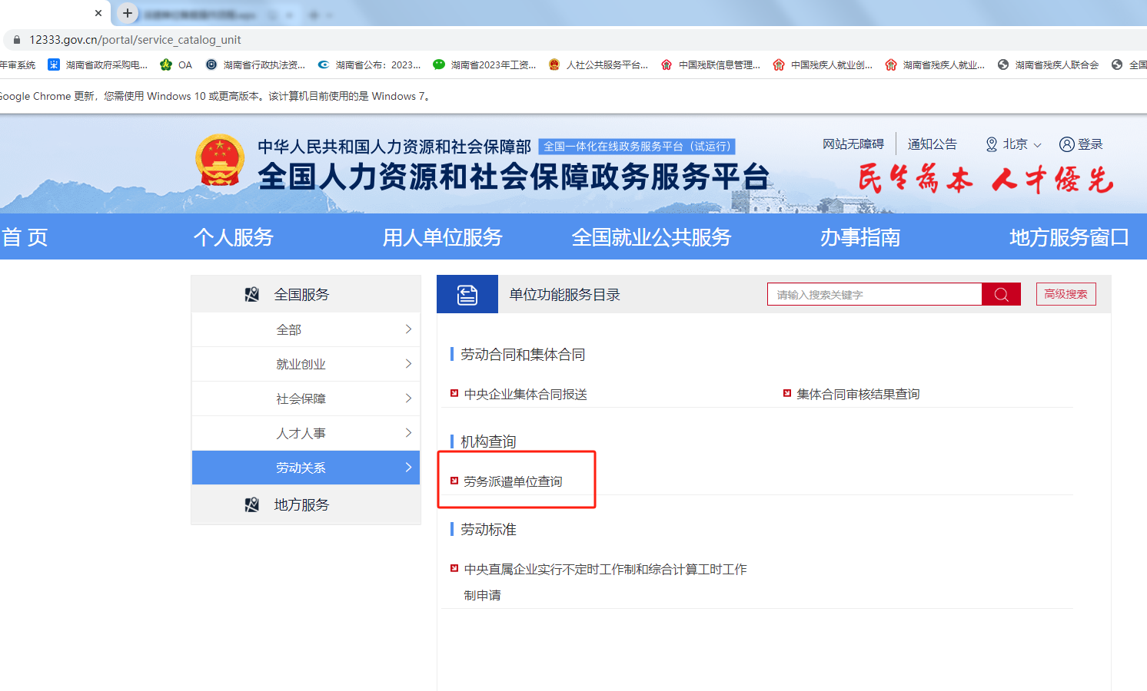

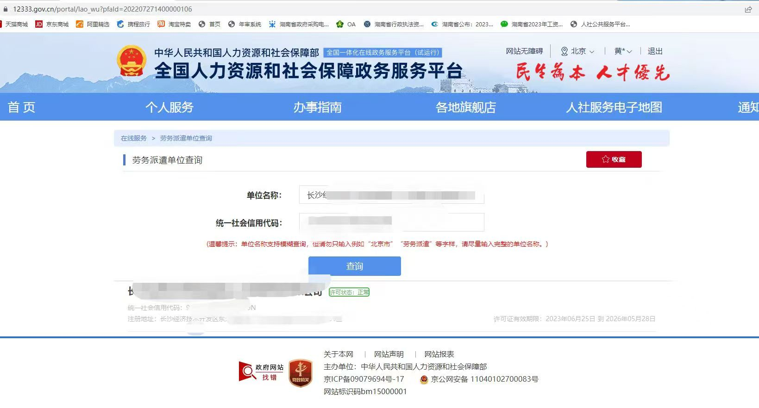

- 如果在自然年度中间有换证或者续证的情况发生，则需要备案两次，例如：某派遣单位2024年5月换证，新证时间为2024年5月至2027年5月，则需要将21年5月至24年5月的旧证备案一次，新换证备案一次，2024年年度才能完整提取。

- 备案通过后，需要在按比例就业年审系统中单位维护里关联派遣单位，再进行残疾人申报。
注：备案通过一周后才可由用人单位在按比例就业年审系统进行劳务派遣性质的残疾人申报。

